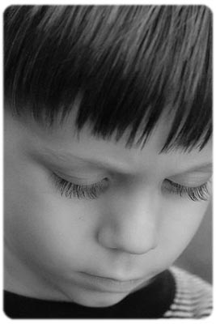

Как показывает практика - развод родителей эмоционально травмирует ребенка практически в любом возрасте.
Поэтому очень важно, перед тем как принять решение о разводе взвесить все «за» и «против».
Иногда бывает так, что отношения между родителями, от некоторого непонимания друг друга, недоговаривания своих претензий, бытовых условий и многих других житейский факторов просто зашли в тупик. В таком случае можно, перед разводом обратиться к специалисту (семейному психологу).

Если вы все же решили развестись постарайтесь чтобы:
- Развод в глазах ребенка должен выглядеть как обоюдное и добровольное желание родителей, как единственно возможный выход.
- Не лгите ребенку. Искренне объясните ребенку, что между мамой и папой не все как раньше. Признайте перед ребенком вашу ответственность, как родителей.

Пример:
«Мы виноваты. Мы не смогли понять и помочь друг другу. Сейчас нам с папой тяжело соединить то, что нарушено, будет лучше для всех, если мы какое – то время будем жить раздельно. Так получилось».

Обязательно обратите внимание ребенка на то, что:
«Это только наши отношения: мамы и папы. Тебя мы по-прежнему мы очень любим, и я и папа. Мы с папой расходимся, но ты останешься нашим ребенком. У тебя есть и папа и мама».

- Объявить о разводе ребенку должны оба родителя, при этом ни в коем случае не следует перекладывать вину друг друга, или наоборот брать ее на себя.
- Очень важно, чтобы, когда ребенок узнал о разводе, он понял:
- отношение родителей к нему не измениться
- внешние условия его жизни изменяться в незначительной форме (он по-прежнему будет ходить в тот же д/с, желательно жить в той же квартире…)
-желательно маме не менять фамилию, так как это является явным символом изменения в жизни ребенка.
5. Желательно, чтобы после развода родители поддерживали дружеские отношения.
6. Ребенок должен видеться и с папой и с мамой. Для этого необходимо составить четкий график и придерживаться его.

